PREFEITURA MUNICIPAL DE IRATI SANTA CATARINA

SECRETARIA MUNICIPAL DE EDUCAÇÃO CULTURA E ESPORTES

**CENTRO MUNICIPAL DE EDUCAÇÃO INFANTIL - CEMEI**



**PLANEJAMENTO DE ATIVIDADES NÃO PRESENCIAIS PARA O PERÍODO DA QUARENTENA!**

TURMA: MATERNAL 3 ANOS I VESPERTINO

PROFESSOR (A) REGENTE: SILVIA ADRIANA GOLLO RAUBER

PROFESSOR (A) DE ARTE: JUSSANI TERESINHA DE QUADRO

PROFESSOR (A) E. FÍSICA: FELIPE JUNIOR DALAZEN

PROFESSOR (A) E. RELIGIOSO: CLAUSIA MARIA BIFFE DARIVA

PROFESSOR (A) INGLÊS: VANILA DAL PRÁ

APOSTILA PARA A QUINZENA 04/11/2020 - 18/11/2020

AS EXPERIÊNCIAS DE APRENDIZAGEM CORRESPONDEM A 4 HORAS/AULA POR DIA.

**PLANO DE AULA 4 PARA QUARENTENA DO COVID 19**

**DIREITOS DE APRENDIZAGEM:** BRINCAR, CONVIVER, EXPLORAR, CONHECER-SE, PARTICIPAR.

**CAMPOS DE EXPERIÊNCIAS:**

* O EU, O OUTRO E O NÓS;
* ESCUTA, FALA, PENSAMENTO E IMAGINAÇÃO;
* CORPO, GESTOS E MOVIMENTOS;

**OBJETIVOS DE APRENDIZAGEM:**

* DESENVOLVER O GOSTO PELA LEITURA EM LIVROS;
* IDENTIFICAR ALIMENTOS SAUDÁVEIS E NÃO SAUDÁVEIS;
* ADQUIRIR HÁBITOS PARA UMA BOA ALIMENTAÇÃO;
* ORIENTAR A CONTAGEM NUMÉRICA DOS ANIMAIS QUE APARECEM NA HISTÓRIA.
* IDENTIFICAR E CONHECER OS DIFERENTES TIPOS DE FRUTAS.
* DESENVOLVER A CAPACIDADE DE IMAGINAR, ENCONTRANDO OS ERROS EXPOSTOS NA FIGURA, ASSIM, MANUSEANDO OS INSTRUMENTOS E SUPORTES DE ESCRITAS PARA DESENHAR, TRAÇAR, COLORIR.
* APRENDER A DIZER OBRIGADO OU AGRADECER COLABORA COM O BEM ESTAR E RECONHECIMENTO DA CRIANÇA, MOSTRANDO O VALOR DAS PEQUENAS BOAS COISAS DO DIA A DIA.
* EXPLORAR E RECONHECER ELEMENTOS CONSTITUTIVOS DAS ARTES VISUAIS (FORMA, COR, ETC.);
* EXPERIMENTAR DIFERENTES FORMAS DE EXPRESSÃO ARTÍSTICA (DESENHO, DOBRADURA), FAZENDO USO SUSTENTÁVEL DE MATERIAIS, INSTRUMENTOS VARIADOS;
* UTILIZAR MATERIAIS VARIADOS COM POSSIBILIDADES DE MANIPULAÇÃO, EXPLORANDO CORES, TEXTURAS, SUPERFÍCIES, PLANOS, FORMAS E VOLUMES. **(EI02TS02).**
* RESPEITAR REGRAS BÁSICAS DE CONVÍVIO SOCIAL NAS INTERAÇÕES E BRINCADEIRAS;
* PARTICIPAR DE JOGOS DE FAZ DE CONTA ASSUMINDO DETERMINADAS POSTURAS CORPORAIS, GESTOS E FALAS QUE DELINEIAM PAPÉIS;
* DIALOGAR COM CRIANÇAS E ADULTOS, EXPRESSANDO SEUS DESEJOS, NECESSIDADES, SENTIMENTOS E OPINIÕES.

**EXPERIÊNCIA DE APRENDIZAGEM: ALIMENTAÇÃO SAUDÁVEL PROFESSORA SILVIA**

PRECISAMOS NOS CONSCIENTIZAR QUE TODA ALIMENTAÇÃO DEVE SER NUTRITIVA, VARIADA E EM QUANTIDADE SUFICIENTE PARA AJUDAR NO CRESCIMENTO E DESENVOLVIMENTO DO ORGANISMO. PORTANTO A MODERAÇÃO TAMBÉM É FATOR A SER OBSERVADO, NÃO PERMITA QUE SUA CRIANÇA COMA TUDO O QUE APARECER EM SUA FRENTE E EM QUALQUER QUANTIDADE.

UMA DICA VALIDA É: PARA TER UMA ALIMENTAÇÃO SAUDÁVEL, COMECE DESCASCANDO MAIS E DESEMBALANDO MENOS.

**CONTAÇÃO DE HISTÓRIA**

**O SANDUÍCHE DA MARICOTA-** AVELINO GUEDES

ESSA HISTÓRIA SERÁ CONTADA PELA PROFESSORA SÍLVIA USANDO O LIVRO DA HISTÓRIA, PARA QUE AS CRIANÇAS PERCEBAM A DIREÇÃO DE UMA LEITURA. ESTARÁ DISPONÍVEL NO GRUPO DE WHATSAPP.

DEPOIS DE OUVIR A HISTÓRIA JUNTO COM SUA CRIANÇA LISTEM ORALMENTE OS INGREDIENTES QUE CADA ANIMAL PRESENTOU PARA O SANDUICHE DA MARICOTA. RELEMBRE A ORDEM QUE CADA ANIMAL APARECE (PRIMEIRA A GALINHA DEPOIS O BODE, GATO...) E NA SEQUÊNCIA CONTE NOS DEDOS DAS SUAS MÃOS, QUANTOS ANIMAIS FAZEM PARTE DA HISTÓRIA. SE PUDER MOSTRE A ELA O NÚMERO ESCRITO DA QUANTIDADE.

NA HISTÓRIA, OS ANIMAIS QUERIAM COLOCAR SEUS ALIMENTOS PREFERIDOS NO SANDUICHE DA MARICOTA. AGORA VOCÊS AÍ NAS SUAS CASAS, MONTEM O SEUS SANDUICHES COM AS COISAS QUE VOCÊS GOSTAM. PAPAI E MAMÃE PROCUREM ESTIMULAR SUA CRIANÇA A INTRODUZIR ALIMENTOS SAUDÁVEIS NESSE SANDUÍCHE.

PARA O REGISTRO DESSA ATIVIDADE SUA CRIANÇA PODE GRAVAR UM VÍDEO OU UM ÁUDIO, DIZENDO COMO ELA GOSTA DO SEU SANDUICHE. SE A CRIANÇA NÃO SE SENTIR À VONTADE, FAÇA UMA FOTO DO SANDUICHE PONTO E POSTE NO GRUPO.

**ENSINO RELIGIOSO:** **UMA ALIMENTAÇÃO SAUDÁVEL É A BASE DO NOSSO BEM ESTAR.**

NESSA EXPERIÊNCIA DE APRENDIZAGEM COM A AJUDA DOS FAMILIARES COLORIR A ATIVIDADE E LIGAR AS FRUTAS CADA QUAL COM A SUA SOMBRA.

https://www.youtube.com/watch?v=XEUPAXZrxxo.

**EDUCAÇÃO FÍSICA: JOGO DOS 7 ERROS**

VAMOS BRINCAR DO JOGO DOS 7 ERROS! JUNTAMENTE COM OS PAIS OU RESPONSÁVEIS DEVEMOS DESENVOLVER A ATIVIDADE PROPOSTA, QUE TEM POR OBJETIVO PRINCIPAL COMPARAR AS IMAGENS EXPOSTAS EM PARALELO UM A OUTRA E ENCONTRAR OS ERROS, IMAGEM ESSA ENCAMINHADA EM ANEXO, QUE TEM COMO TEMA A ALIMENTAÇÃO ‘’ MÔNICA E CEBOLINHA: FAZENDO O LANCHE’’ ENCONTRADA DISPONÍVEL EM: ‘’ [HTTPS://BR.PINTEREST.COM/PIN/863706034770924946/](https://br.pinterest.com/pin/863706034770924946/)’’ APÓS ALCANÇARMOS O OBJETIVOS, VAMOS COLORIR AS IMAGENS PARA QUE FIQUE BEM LEGAL.

**ANEXO:**

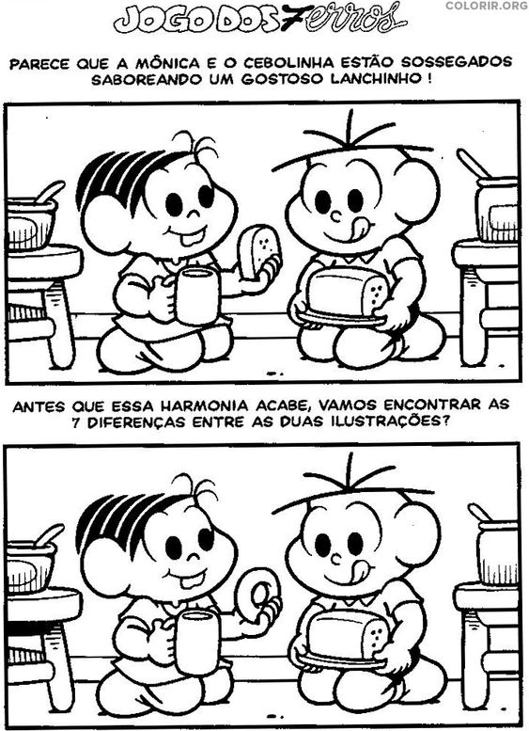

**ARTE:** EXPERIÊNCIA**: O SANDUÍCHE DA MARICOTA**: NESSA EXPERIÊNCIA DE APRENDIZAGEM OS ALUNOS DESENVOLVERÃO UMA ATIVIDADE RELACIONADA A HISTÓRIA “O SANDUÍCHE DA MARICOTA”. NA FOLHA IMPRESSA COM A IMAGEM DO SANDUÍCHE OS ALUNOS DEVERÃO COLORIR COM LÁPIS DE COR BEM COLORIDOS AS IMAGENS, APÓS COLORIR PARA FINALIZAR DEVERÃO COLAR A DOBRADURA DA GALINHA ENVIADA JUNTO AO MATERIAL PARA SSIM FORMAR O SANDÍCHER DA MARICOTA.

**INGLÊS:**

NESSA EXPERIÊNCIA, RELACIONADO A HISTÓRIA “O SANDUÍCHE DE MARICOTA”, OS ALUNOS CONHECERÃO COMO FICAM EM INGLÊS, OS ALIMENTOS QUE MARICOTA COLOCOU EM SEU SANDUÍCHE, ALÉM DE ALGUNS OUTROS ALIMENTOS QUE TAMBÉM SÃO CITADOS NA HISTÓRIA. A ATIVIDADE PROPRIAMENTE DITA CONSISTE EM CIRCULAR OS ALIMENTOS, PALAVRAS/IMAGENS PRESENTES NA FOLHA QUE FORAM OS INGREDIENTES USADOS POR MARICOTA ANTES DOS OUTROS CHEGAREM E DAREM SUAS OPINIÕES SOBRE O QUE ELA DEVERIA ACRESCENTAR.